**BỘ MÔN HỆ THỐNG THÔNG TIN – KHOA CÔNG NGHỆ THÔNG TIN**

**ĐẠI HỌC KHOA HỌC TỰ NHIÊN THÀNH PHỐ HỒ CHÍ MINH, ĐẠI HỌC QUỐC GIA TP HCM**

Sinh viên thực hiện: /*MSSV -Tên SV tham gia*/

GV phụ trách: /* Tên môn học, sinh viên phụ trách bài tập */

Đồ án/bài tập môn học  - QUẢN TRỊ CƠ SỞ DỮ LIỆU HIỆN ĐẠI

HỌC KỲ I – NĂM HỌC 2019-2020

**môn Quản trị csdl hiện đại**

**BẢNG THÔNG TIN CHI TIẾT NHÓM**

|  |  |  |  |  |
| --- | --- | --- | --- | --- |
| **Mã nhóm:** | Nhóm 8 | | | |
| **Tên nhóm:** |  | | | |
| **Số lượng:** | **2** | | | |
| **MSSV** | **Họ tên** | **Email** | **Điện thoại** | **Hình ảnh** |
| 1712647 | Nguyễn Văn Núi |  |  |  |
| 1712629 | Nguyễn Nhân |  |  |  |
| … |  |  |  |  |
| … |  |  |  |  |

|  |  |  |  |
| --- | --- | --- | --- |
| **Bảng phân công & đánh giá hoàn thành công việc** | | | |
| **Công việc thực hiện** | **Người thực hiện** | **Mức độ hoàn thành** | **Đánh giá của nhóm** |
| Công việc X | 1122333-Nguyễn Văn A | 80% | 7/10 |
|  |  |  |  |
|  |  |  |  |
|  |  |  |  |
|  |  |  |  |
|  |  |  |  |
|  |  |  |  |
|  |  |  |  |

**YÊU CẦU ĐỒ ÁN- BÀI TẬP**

|  |  |
| --- | --- |
| **Loại bài tập** | **Lý thuyết 🗹 Thực hành 🗹 Đồ án Bài tập** |
| **Ngày bắt đầu** |  |
| **Ngày kết thúc** |  |

# **Yêu cầu của Đồ án/Bài tập**

1. Yêu cầu 1: Nghiên cứu và mô tả phạm vi cho các quy trình nghiệp vụ của hệ thống bán vé máy bay Vietjet

2. Yêu cầu 2: Phân tích nghiệp vụ hệ thống, xác định loại CSDL phù hợp sử dụng cho hệ thống

3. Yêu cầu 3: Phân tích và thiết kế loại dữ liệu phù hợp cho các chức năng của hệ thống

4. Yêu cầu 4: Thực hiện cài đặt hệ thống

**Mục lục**

**I. Các nghiệp vụ chính**

1. Đặt vé máy bay

2. Kiểm tra thông tin đặt chỗ

2.1 Quản lý đặt chỗ

2.2 Đổi vé

2.3 Mua thêm hành lý

2.4 Đăng ký làm thủ tục nhanh

3. Dịch vụ chuyến bay

3.1 Tra cứu thông tin

3.2 Đặt xe đưa đón

3.3 Mua bảo hiểm

4. Check-in trực tuyến

4.1 Check-in trực tuyến

4.2 Khai báo y tế

5. Sơ đồ Use-case nghiệp vụ

**II. Xác định chức năng và cơ sở dữ liệu phù hợp**

1. Tìm chuyến bay

2. Đặt vé máy bay

3. Quản lý đặt chỗ

4. Đổi vé

5. Mua thêm hành lý

6. Đăng ký làm thủ tục nhanh

7. Tra cứu thông tin

8. Đặt xe đưa đón

9. Mua bảo hiểm

10. Check-in trực tuyến

11. Khai báo y tế

III. Demo giao diện

**B. Kết quả**

**I. Mô tả các nghiệp vụ**

**1. Đặt vé máy bay**

* Giai đoạn 1: Nhập các thông tin về chuyến bay cần tìm gồm:

+ Một chiều hoặc khứ hồi

+ Sân bay đi và sân bay đến

+ Ngày bay và ngày về (đối với chuyến khứ hồi)

+ Số lượng khách (chia làm 3 nhóm: Người lớn >= 12 tuổi, Trẻ em 2-11 tuổi, Em bé < 24 tháng)

* Giai đoạn 2: Chọn chuyến bay

+ Nhấn vào chuyến bay bạn muốn để xem thông tin chi tiết của chuyến bay đó (gồm thời gian, mã chuyến bay, hạng vé, giá vé, thông tin hành lý, điều kiện giá vé)

+ Chọn chuyến bay và nhấn tiếp tục

* Giai đoạn 3: Nhập thông tin chi tiết

+ Nhập thông tin chi tiết cho từng hành khách

+ Nhập thông tin hành lý, các dịch vụ trên chuyến bay khác(nếu muốn)

+ Nhập thông tin liên hệ

* Giai đoạn 4: Thanh toán

- Chọn phương thức thanh toán gồm:

+ Thanh toán trực tuyến bằng thẻ Visa, Master, JCB

+ Thanh toán trực tuyến bằng thẻ ATM

+ Thanh toán bằng hình thức chuyển khoản

+ Thanh toán tại phòng vé

+ Thanh toán tại địa chỉ khách yêu cầu

**2. Kiểm tra thông tin đặt chỗ**

**2.1** Quản lý đặt chỗ

* Nhiệm vụ: Giúp kiểm tra thông tin về vé mà khách đã đặt

+ Nhập mã số đặt chỗ, Họ (ví dụ: Nguyen), tên đệm và tên (ví dụ: Thi Bao Thu), sân bay khởi hành

+ Nếu khách đã đặt vé thành công thì hệ thống sẽ hiện thị thông tin vé của khách.

* Quy trình thực hiện

Bước 1: Truy cập vietjetair.com

Bước 2: Chọn “Chuyến bay của tôi”

Bước 3: Nhập mã đặt chỗ

Bước 4: Nhập thông tin hành khách

**2.2** Đổi vé

Sau khi xác nhận đúng thông tin chuyến bay của mình chọn đổi vé

Bước 1: Chọn chuyến bay muốn thay đổi (nếu có thay đổi chuyến bay về giờ bay, sân bay đến)

Bước 2: Nhập thông tin hành khách bay (nếu có thay đổi về người bay)

**2.3** Mua thêm hành lý, suất ăn

Sau khi xác nhận đúng thông tin chuyến bay của mình chọn mua thêm hành lý

Bước 1: Chọn khối lượng hành lý cần mua thêm (nếu có thay đổi)

Bước 2: Chọn mua thêm suất ăn (nếu muốn)

**2.4** Đăng ký làm thủ tục nhanh

Để tránh trường hợp phải chờ đợi lâu hành khách có thể chọn chức năng này

Sau khi xác nhận đúng thông tin chuyến bay của mình chọn đăng ký làm thủ tục nhanh

**3. Dịch vụ chuyến bay**

**3.1** Tra cứu thông tin

* Các loại phí: Cho khách hàng biết về các chi phí liên quan tới chuyến bay

+ Cung cấp bảng chi phí về hành lý

+ Phụ thu dịch vụ chọn chỗ ngồi

+ Phụ thu dịch vụ làm thủ tục nhanh

+ Phụ thu thay đổi (Tính theo khách/chặng bay/ lần thay đổi)

+ Phụ thu hủy hành trình và hoàn bảo lưu

+ Phụ thu đến muộn

+ Phụ thu dịch vụ phòng vé/tổng đài, quản trị hệ thống

+ Giá vé em bé

+ Phụ thu dịch vụ tiện ích

+ Phí sân bay, An ninh soi chiếu

+ Phụ lục xăng dầu

* Giấy tờ tùy thân: Cho khách hàng biết mình cần mang theo những giấy tờ gì để nên máy bay

+ Đối với các chuyến bay nội địa

+ Đối với các chuyến bay quốc tế

* Sân bay và nhà ga: Cho khách hàng biết các sân bay mà hãng đang phục vụ

**3.2** Đặt xe đưa đón ở sân bay

Nhiệm vụ: Hỗ trợ hành khách thuận tiện trong việc di chuyển tới và dời khỏi sân bay

Bước 1: Chọn sân bay và nhập nơi xuất phát hay nơi cần đến.

Bước 2: Nhập thông tin cá nhân

Bước 3: Xác nhận

**3.3** Mua bảo hiểm

Nhiệm vụ: Đảm bảo cho hành khách có 1 chuyến bay, du lịch an toàn 24/24

Bước 1: Nhập thông tin cá nhân và chuyến bay

Bước 2: Chọn loại bảo hiểm

Bước 3: Xác nhận

**4. Check-in trực tuyến**(được phép làm thủ tục Check-in trực tuyến trước khi bay 48h)

* Nhiệm vụ: giúp giảm thời gian làm thủ tục Check-in cho khách hàng

**4.1** Check-in trực tuyến

**Bước 1:** Truy cập vào trang chủ của hãng, sau đó chọn mục “Check-in” trực tuyến màu vàng

**Bước 2:** Nhập Mã đặt chỗ và Tên hành khách, mã xác nhận vào các ô tương ứng sau đó chọn mục “Xem chuyến bay” để hiển thị thông tin hành khách

**Bước 3:**Kiểm tra thông tin và click chọn Chặng bay. Nếu là vé khứ hồi, click vào chuyến bay cần check-in (vì có 2 chuyến liền) rồi nhấn Tiếp tục

Bước 4: Sơ đồ máy bay hiện ra với các ký hiệu ghế còn trống chưa có ai ngồi (màu xanh) và ghế đã bị chọn (màu nâu), chọn vị trí ngồi mong muốn

**Bước 5:** Xác nhận hoàn thành check in.

**4.2** Khai báo y tế

Có thể khai báo ý tế sau khi đã check-in thành công. Nếu không có thể tới sân bay khai bao sau.

Bước 1: Sau khi trở về trang báo check-in thành công, click chọn Khai báo y tế

Bước 2: Nhập các thông tin trên form

Bước 3: Nhấn xác nhận để kết thúc.

**5**. Sơ đồ Use-case nghiệp vụ

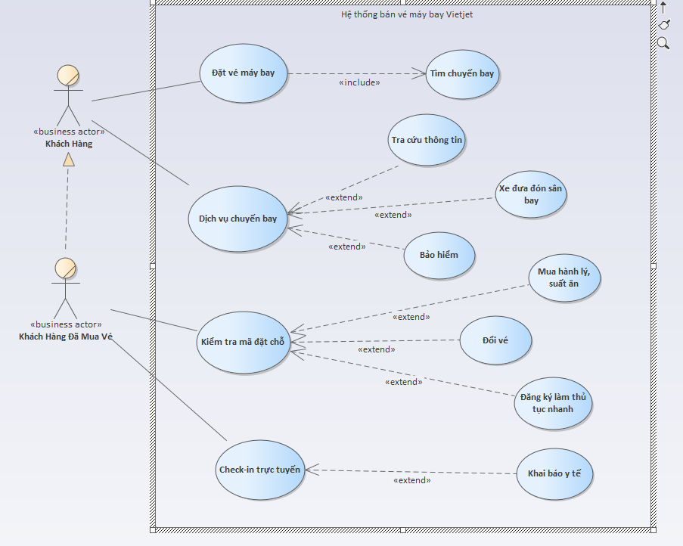

**II. Xác định chức năng và cơ sở dữ liệu phù hợp**

**1. Tìm chuyến bay**

Yêu cầu tìm chuyến bay trên nhiều thuộc tính như: sân bay đến, sân bay đi, ngày giờ, một chiều, vé rẻ nhất,… nên sử dụng cơ sở dữ liệu quan hệ cụ thể là MySQL

=> bảng Chuyến bay gồm các thuộc tính:

|  |  |
| --- | --- |
| Thuộc tính | Kiểu dữ liệu |
| id | number |
| Số hiệu chuyến bay | string |
| Giờ bay | datetime |
| Giờ hạ cánh | datetime |
| Sân bay đi | string |
| Sân bay đến | string |
| Máy bay | string |
| Giá vé | float |

**2. Đặt vé máy bay**

Do mỗi vé có thể có từ một tới nhiều hành khách, mỗi hành khách lại có những thuộc tính riêng, không thống nhất nên phù hợp để sử dụng kiểu database document store cụ thể là MongoDB

=> Collection Đặt Chỗ:

Mẫu document: {

“MaDatCho” : “VJ001”,

“MaChuyenBay” : “10”

“LamThuTucNhanh: 1

“Kh1” : {

“HoTen” : “Nguyen Van A”,

“NgaySinh” : “12/08/1999”,

“Địa chỉ” : “abc”,

“Quốc tịch” : “Việt Nam”,

“GioiTinh” : “Nam”,

“HanhLy” : “7kg”,

“XuatAn” : “Co”

},

“Kh2” : {

“HoTen” : “Nguyen Van B”,

“Tuoi” : 23,

“GioiTinh” : “Nu”,

“HanhLy” : “14kg”,

“XuatAn” : “Co”

}

}

**3. Quản lý đặt chỗ**

- Tra cứu bằng key mã đặt chỗ trên collection Đặt chỗ

**4. Đổi vé**

**-** Tìm kiếm chuyến bay mới sử dụng bảng Chuyến bay

**-** Xóa document cũ và thêm document mới trên collection Đặt chỗ

**5. Mua thêm hành lý**

**-** Tra cứu bằng key mã đặt chỗ trên collection Đặt chỗ

**-** Sửa thông tin hành lý của từng hành khách đã tìm kiếm

**6. Đăng ký làm thủ tục nhanh**

**-** Tra cứu bằng key mã đặt chỗ trên collection

**-** Sử thông tin làm thủ tục nhanh thành 1 (0 là không làm thủ tục nhanh)

**7. Tra cứu thông tin**

**-** Chỉ là tra cứu thông tin như giấy tờ cần thiết, chính sách hoàn vé, bảng giá,… không cần phải sử dụng cơ sở dữ liệu quan hệ.

Sử dụng cơ sở dữ liệu key-value là đủ và nhanh

=> Chọn tạo collection Thông Tin trên MongoDB

{

“Giấy tờ cần thiết” : “…”,

“Bảng giá hành lý” : “…”,

“Chính sách hoàn vé” : “…”

}

**8. Đặt xe đưa đón**

**-** Hãng chỉ có những chuyến xe di chuyển trong những địa điểm cụ thể ít thay đổi, mở rộng

**-** Tìm kiếm trên nhiều thuộc tính: Nơi đi, Nơi đến, Giờ

**=>** sử dụng cơ sở dữ liệu quan hệ. Tạo 2 bảng Đặt xe và Thông tin đặt xe

**Đặt xe**

|  |  |
| --- | --- |
| Thuộc tính | Kiểu dữ liệu |
| Id | number |
| Nơi đi | string |
| Nơi đến | string |
| Thời gian | datetime |
| Giá | Float |

**Thông tin đặt xe**

|  |  |
| --- | --- |
| Thuộc tính | Kiểu dữ liệu |
| Id | Number |
| Mã đặt chỗ | string |
| Tên hành khách | string |
| Số điện thoại | string |

**9. Mua bảo hiểm**

**-** Tương tự chức năng đặt xe đưa đón, hang cũng chỉ có một vài loại bảo hiểm, ít thay đổi

**-** Ngoài ra mua bảo hiểm còn liên quan tới chuyến bay cụ thể

**=>** sử dụng cơ sở dữ liệu quan hệ. Tạo 2 bảng Loại bảo hiểm và Thông tin mua bảo hiểm

**Loại bảo hiểm**

|  |  |
| --- | --- |
| Thuộc tính | Kiểu dữ liệu |
| Id | Number |
| Tên loại bảo hiểm | String |
| Miêu tả | String |
| Giá | float |

**Thông tin mua bảo hiểm**

|  |  |
| --- | --- |
| Thuộc tính | Kiểu dữ liệu |
| Id | Number |
| Mã đặt chỗ | String |
| Mã loại bảo hiểm | String |

**10. Check-in trực tuyến**

Định dùng Graph DB

**11. Khai báo ý tế**

Định dùng Graph DB

**III. Demo giao diện**

